2007年7月高等教育自学考试全国统一命题考试
广告媒体分析试卷
课程代码0637
一、填空题(本大题共12小题．每空1分．共12分)
请在每小题的空格中填上正确答案。错填、不填均无分。
1．一个完整的媒体建议应该包括媒体目标、媒体策略及_____________三个主要部分。
2．行销费用从构成上包括促销活动费用、广告费用、_____________。
3．收视行为调查主要有下列几种固定方法：_____________、个人收视记录器法、被动式记录器法。
4．媒体载具在量的评估上，基本可以有三个角度，即受众、媒介、_____________。
5．阅读人口可以分为付费阅读人口与_____________。
6．对不同节目，每购买一个收视率(点)所需花费金额指的是_____________。
7．在媒体质的评估中．消费者接触媒体时的质量称为_____________。
8．消费者结构的构成包括购买者、使用者、影响者和_____________。
9．消费者在使用购买的商品或服务时，所面临的在心理上自己对自己是否满足的风险称为_____________。
10．对象消费者中，在一定的期间内，暴露于任何广告至少一次的非重复性人口比率称为_____________。
11．媒体投资优先顺序制定的三个程序包括：策略象限的分解、_____________、制定优先顺序。
12．媒体评估与选择的主要内容包括：竞争品牌媒体投资分析与评估的主要作业、
_____________。
二、单项选择题(本大题共10小题，每小题1分．共10分)
13．根据下表，计算出A区的CDI为（）
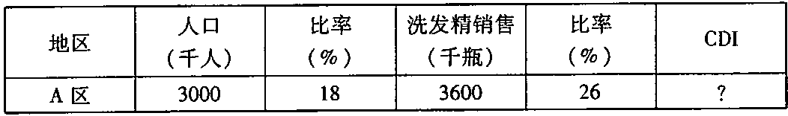
A.81
B.102
C.127
D.141
14．下表中，x节目的CPR为（）
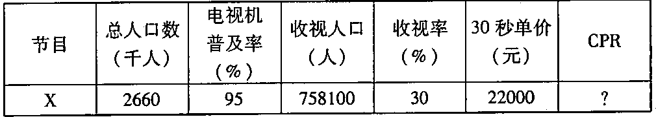
A.66667
B.73333
C.75000
D.88889
15．以下关于品牌忠诚度的描述错误的是（）
A.品牌忠诚度显示品牌消费者流失的可能性
B.品牌忠诚度主要受消费者对品类使用态度的影响
C.品牌必须能列人品牌选择的排名数内，才能进入选择之列
D.对忠诚度高的品类，吸引竞争品牌的消费者相对容易
16．在广告创意策略中，“希望广告后消费者对品牌的态度与看法”被称为（）
A.A点
B.B点
C.按钮[[微信公众号：ikaoti]
D.支持点
17．评估市场获利能力的主要因素不包括以下哪一项（）
A.CDI与BDI
B.品牌铺货状况及进展
C.市场人口数量
D.品牌市场占有率与获利经验
18．下表中，接触率为（）
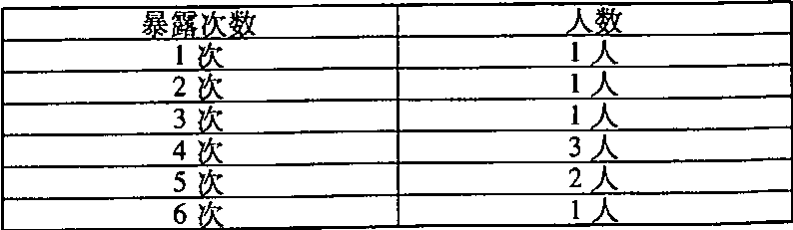
A.3
B.3.67
C.9.67
D.34
19．媒体执行方案确定的步骤第一步为（）
A.媒体评估及选择
B.了解目标消费群媒体接触习惯
C.形成媒体执行方案
D.媒体目标与策略的回顾
20．以下说法错误的是（）
A.未提示知名度高，第一提及知名度必然高
B.未提示知名度一般低于提示知名度
C.冲击力较高的创意可以加速提示知名度的建立
D.第一提及知名度并不必然比广告理解度高
21．以下关于媒体预算制定的角度的说法错误的是（）
A.行销角度在预算上较不致于偏离销售现实
B.行销角度可能忽略媒体竞争环境及传播所需
C.媒体投资角度难以确保传播产出
D.媒体投资角度可能忽略销售与利润的现实层面
22．关于影响有效接触率的媒体因索，以下说法正确的是（）
A.媒体干扰度越高．需要越高频次
B.媒体环境与品牌相关度高，需要较高频次
C.连续式媒体行程．需要较高频次
D.使用较多媒体类别，需要较少频次[最新年份咨询qq593777558]
三、名词解释(本大题共8小题，每小题3分，共24分)
23．媒体载具
24．户外媒体
25．家庭开机率
26．收视率
27．能见指数
28．印制量
29．千人成本[[微信公众号：ikaoti]
30．对象收视人口
四、简答题(本大题共6小题，每小题5分，共30分)
31．行销中的4P指什么？
32．媒体行程有哪几种基本模式？
33．简述在媒体环境分析中，户外媒体所依赖的清单的主要项目。
34．简述三种品类购买风险的主要广告诉求对象。
35．简述影响媒体选择的因素。
36．简述行销策略一般包括的内容。
五、论述题（本大题共2小题，每小题12分，共24分）[本科目答案页面导航：http://zk.ikaoti.cn/zikao.htm]
37．试分析根据各地区CDI与BDI高低的不同而组合出的4种市场状况。
38．试分析不同媒体行程模式的特征及其应用。

